PRACOVNÝ LIST – ALKÁNY, CYKLOALKÁNY

- Napíšte chemickú značku prvku, ktorý sa spolu s uhlíkom vyskytuje v alkánoch? _______
- Koľko väzbový je v alkánoch uhlík?_____________________
- Napíšte všeobecný vzorec alkánov ________________________.
- Aké skupenstvo má alkán s počtom uhlíkov C=6?_____________________.
- Metán je súčasťou: a) ______________________
b)______________________
c)______________________
d)______________________

- Vytvorte štruktúrny vzorec nasledujúcich zlúčenín:
bután__________________________________________
cyklohexán______________________________________
etán___________________________________________
cyklopropán_____________________________________

- Vytvorte názov zlúčeniny CH₂ - CH₂
a) CH₃-CH₂-CH₂-CH₂-CH₃ b) CH₃-CH-CH₃ CH₂ CH₂
CH₃ CH₂ - CH₂

a)___________________________________ b) ____________________________________ c)_____________________________________

- S využitím obrázka popíšte podstatu globálneho otepľovania. Vypíšte hlavné skleníkové plyny a farebne označte alkán.
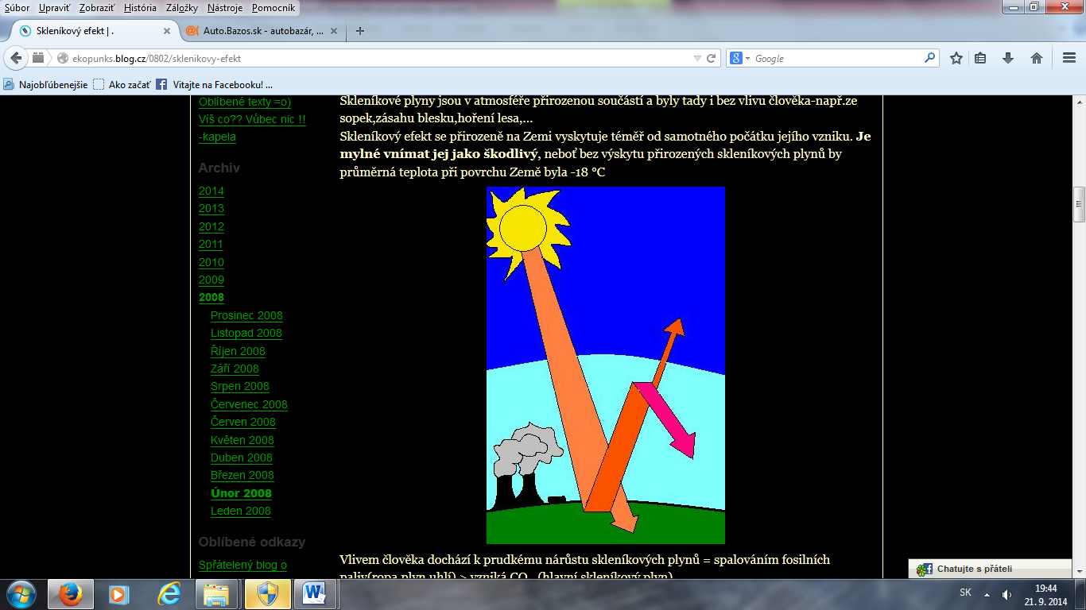

skleníkové plyny:

____________________________________________________

_______________________________________________________________
_______________________________________________________________
_______________________________________________________________
_______________________________________________________________

